
Электрический аппарат высокого давления
FS-1535

Руководство по эксплуатации

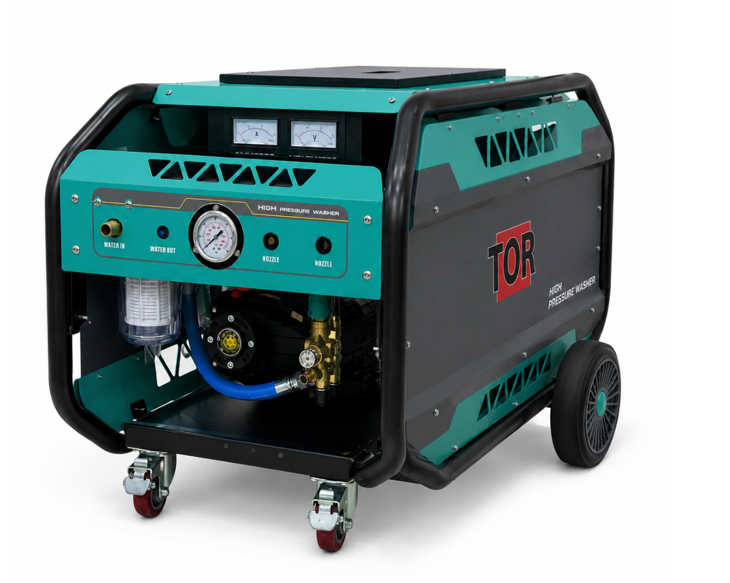

РАЗДЕЛ 1 • ОБЩИЕ СВЕДЕНИЯ

Назначение и структура руководства
TOR FS-1535 — профессиональный мобильный аппарат высокого давления с электрическим приводом, предназначенный для интенсивной очистки холодной водой. Защитная рама закрывает основные узлы при перемещении и работе, а колёсная база позволяет перемещать аппарат по ровной твёрдой поверхности.
НАЗНАЧЕНИЕ
Аппарат применяется для удаления стойких загрязнений, ржавчины, старых покрытий, отложений и подготовки поверхностей. Использование растворителей, топлива, кислот, легковоспламеняющихся жидкостей и других сред, кроме чистой воды, запрещено.

ЧАСТЬ | СОДЕРЖАНИЕ
Эксплуатация | Устройство, подключение, подготовка, запуск, рабочий цикл и остановка.
Безопасность | Средства защиты, рабочая зона, электрическая безопасность и блокировка.
Обслуживание | Масло, фильтры, периодичность работ, диагностика и хранение.
Запасные части | Заводские схемы и русские каталоги основного аппарата, насоса, регулятора и электрошкафа.
Перед началом работы оператор обязан полностью прочитать руководство и пройти обучение безопасной работе со струёй высокого давления.
РАЗДЕЛ 1 • ОБЩИЕ СВЕДЕНИЯ

Технические характеристики
ПАРАМЕТР | ЗНАЧЕНИЕ
Модель | FS-1535
Тип | Мобильный аппарат высокого давления, холодная вода
Максимальное давление | 350 бар
Номинальное давление по заводскому руководству | 300 бар
Производительность | 900 л/ч (15 л/мин)
Мощность электродвигателя | 11 кВт
Питание | 380 В, 3 фазы, 50 Гц
Частота вращения | 1450 об/мин
Масса | 160 кг
Габариты по заводскому руководству | 1244 × 506 × 1141 мм
Управление | Пуск «звезда–треугольник», Total Stop с задержкой
Максимальный уклон при установке | Не более 10°
ПРИОРИТЕТ ДАННЫХ
Значения 350 бар, 900 л/ч и 160 кг соответствуют актуальной карточке изделия. Перед вводом в эксплуатацию дополнительно сверяйте напряжение, ток, защиту и серийные данные по шильдику конкретного аппарата.

РАЗДЕЛ 1 • ОБЩИЕ СВЕДЕНИЯ

Комплект поставки
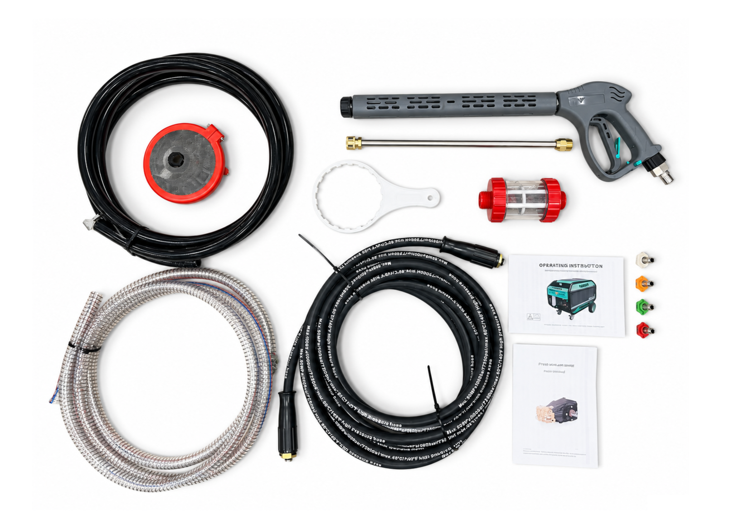
Комплект принадлежностей FS-1535
- аппарат высокого давления FS-1535;
- пистолет высокого давления с плечевым упором;
- копьё и удлинительная трубка;
- армированный шланг высокого давления;
- шланг подачи воды;
- входной фильтр и ключ для его обслуживания;
- комплект сменных форсунок;
- держатель или барабан шланга — согласно фактической комплектации;
- эксплуатационные документы.
ПОСЛЕ РАСПАКОВКИ
Сверьте комплектность с упаковочным листом. Не запускайте аппарат при видимых повреждениях рамы, кабеля, шлангов, фитингов, пистолета, манометра или электрического шкафа.

РАЗДЕЛ 2 • БЕЗОПАСНОСТЬ

Критически важные правила безопасности
ОПАСНОСТЬ ТЯЖЁЛОЙ ТРАВМЫ
Струя высокого давления действует как режущий инструмент. Никогда не направляйте пистолет на людей, животных, собственные руки или ноги, электрическое оборудование и сам аппарат.

- к эксплуатации допускаются только обученные совершеннолетние операторы;
- всегда удерживайте пистолет и копьё двумя руками и учитывайте реактивную отдачу;
- не фиксируйте курок во включённом положении проволокой, лентой или другими средствами;
- перед каждой сменой проверяйте шланги, муфты, резьбы и пистолет; детали с повреждениями заменяйте;
- не перегибайте шланг, не зажимайте его дверями и не допускайте наезда транспортом;
- перед разъединением любой линии остановите аппарат и полностью сбросьте давление;
- не эксплуатируйте аппарат во взрывоопасной среде или рядом с горючими парами;
- не оставляйте включённый аппарат без присмотра.
МЕДИЦИНСКАЯ ПОМОЩЬ
При любом повреждении струёй высокого давления немедленно обратитесь в больницу, даже если наружная рана кажется небольшой. Сообщите врачу, что травма получена струёй воды высокого давления.

РАЗДЕЛ 2 • БЕЗОПАСНОСТЬ

Средства защиты и рабочая зона
СРЕДСТВО ЗАЩИТЫ | ТРЕБОВАНИЕ
Лицо и глаза | Защитные очки и лицевой щиток одновременно.
Слух | Наушники или беруши; обязательны при шуме свыше 90 дБА.
Голова | Защитная каска, устойчивая к механическому удару.
Руки | Стойкие к порезам водонепроницаемые перчатки.
Ноги | Защитная обувь с металлическим подноском и защитой подъёма.
Тело | Сертифицированная защитная одежда для работ со струёй высокого давления.
Расчётная реактивная сила пистолета составляет 147–158 Н. Установите устойчивую стойку, используйте плечевой упор и не работайте непрерывно дольше 20 минут без перерыва. Указанное в заводском руководстве среднеквадратичное значение вибрации — 6,3 м/с² при неопределённости 1,1 м/с².
- ограждайте рабочую зону и не допускайте посторонних;
- укладывайте шланги без острых перегибов; на углах используйте защитные накладки;
- обеспечьте устойчивое нескользкое основание и отвод воды;
- не размещайте аппарат на уклоне более 10°; блокируйте поворотные колёса.

РАЗДЕЛ 2 • БЕЗОПАСНОСТЬ

Электробезопасность и блокировка
380 В
Подключение, проверка фаз, выбор кабеля, автомата и защитного устройства выполняются квалифицированным электриком. Аппарат должен быть надёжно соединён с защитным проводником PE.

1. Уведомите всех работников о предстоящей остановке и причине блокировки.
2. Нажмите кнопку «СТОП» и дождитесь полной остановки двигателя.
3. Отключите внешний вводной выключатель и исключите повторную подачу напряжения.
4. Нажмите курок пистолета и полностью сбросьте остаточное давление.
5. Заблокируйте вводной выключатель, электрический шкаф и курок индивидуальными замками или бирками.
6. Проверьте отсутствие напряжения и кратковременно убедитесь, что команда «ПУСК» не запускает аппарат.
7. После завершения работ установите ограждения, удалите инструмент и снимите блокировку только назначенным работником.
- не направляйте воду на шкаф управления, двигатель, кабель, вилку и розетку;
- не используйте повреждённый кабель или разъём;
- не обходите автомат защиты, УЗО и тепловое реле;
- после срабатывания защиты сначала устраните причину, затем выполняйте сброс.
РАЗДЕЛ 3 • УСТРОЙСТВО

Основные узлы аппарата
Общий вид TOR FS-1535
УЗЕЛ | НАЗНАЧЕНИЕ
Защитная трубчатая рама | Защита двигателя, насоса и панелей при работе и перемещении.
Электродвигатель | Привод плунжерного насоса, 11 кВт, 380 В.
Плунжерный насос | Создание потока воды высокого давления.
Регулятор давления | Настройка рабочего давления и байпасный отвод.
Манометр | Контроль давления при открытом пистолете.
Входной фильтр | Защита насоса от загрязнений и выпуск воздуха через сливной кран.
Электрический шкаф | Пуск, защита, задержка Total Stop и контроль параметров.
Колёса | Перемещение аппарата; передние колёса имеют фиксацию.
РАЗДЕЛ 3 • УСТРОЙСТВО

Панель и подключения
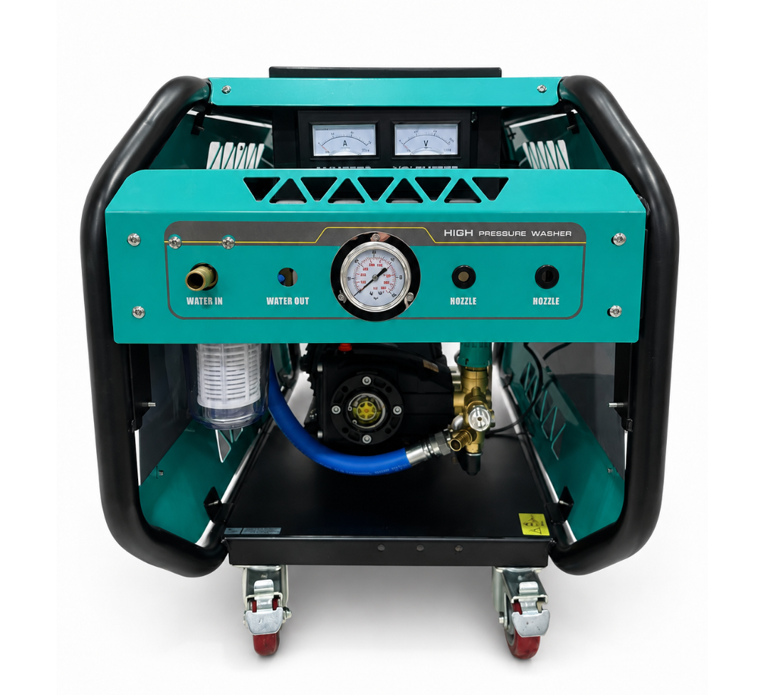
Передняя часть аппарата
ОБОЗНАЧЕНИЕ НА АППАРАТЕ | РУССКОЕ НАЗНАЧЕНИЕ
WATER IN | Вход воды G3/4.
WATER OUT | Выход/слив водяного тракта — использовать по схеме конкретного исполнения.
Манометр | Давление на выходе насоса.
NOZZLE | Гнёзда для хранения сменных форсунок.
A | Амперметр — контроль тока двигателя.
V | Вольтметр — контроль напряжения.
Входной фильтр | Очистка поступающей воды.
Регулятор | Плавная настройка давления при открытом пистолете.
МАНОМЕТР
Во время регулировки считывайте давление только при открытом пистолете. Не превышайте 350 бар и не пытайтесь компенсировать изношенную или забитую форсунку чрезмерной затяжкой регулятора.

РАЗДЕЛ 3 • УСТРОЙСТВО

Электрический шкаф управления
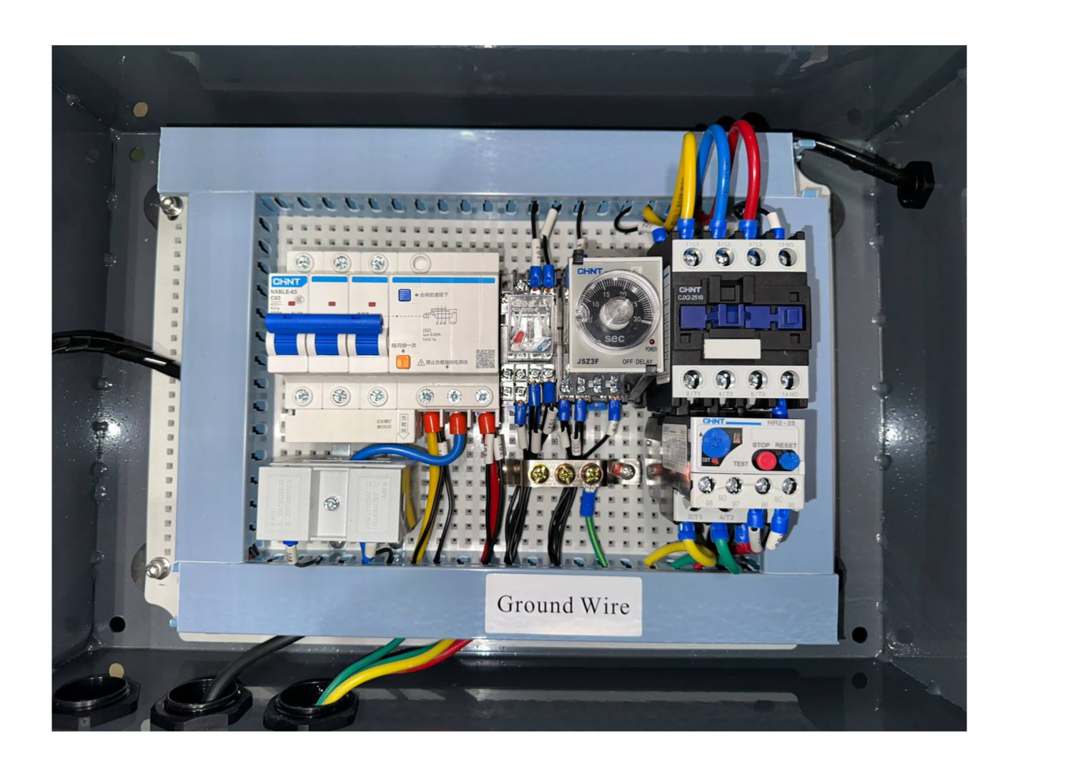
Реальное расположение компонентов в шкафу
КОМПОНЕНТ | ФУНКЦИЯ
Автомат защиты от утечки тока | Отключает питание при токе утечки и обеспечивает вводное отключение.
Контактор | Коммутирует силовую цепь электродвигателя.
Тепловое реле | Отключает двигатель при перегрузке или пропадании фазы.
Реле времени | Формирует задержку переключения и/или Total Stop согласно схеме.
Промежуточное реле | Коммутирует цепь управления.
Шина PE | Подключение защитного заземления.
ЗАПРЕЩЕНО
Не открывайте шкаф под напряжением. Не изменяйте уставки теплового реле, таймера и защиты без схемы, измерений и допуска к электромонтажным работам.

РАЗДЕЛ 3 • УСТРОЙСТВО

Электрическая схема 380 В
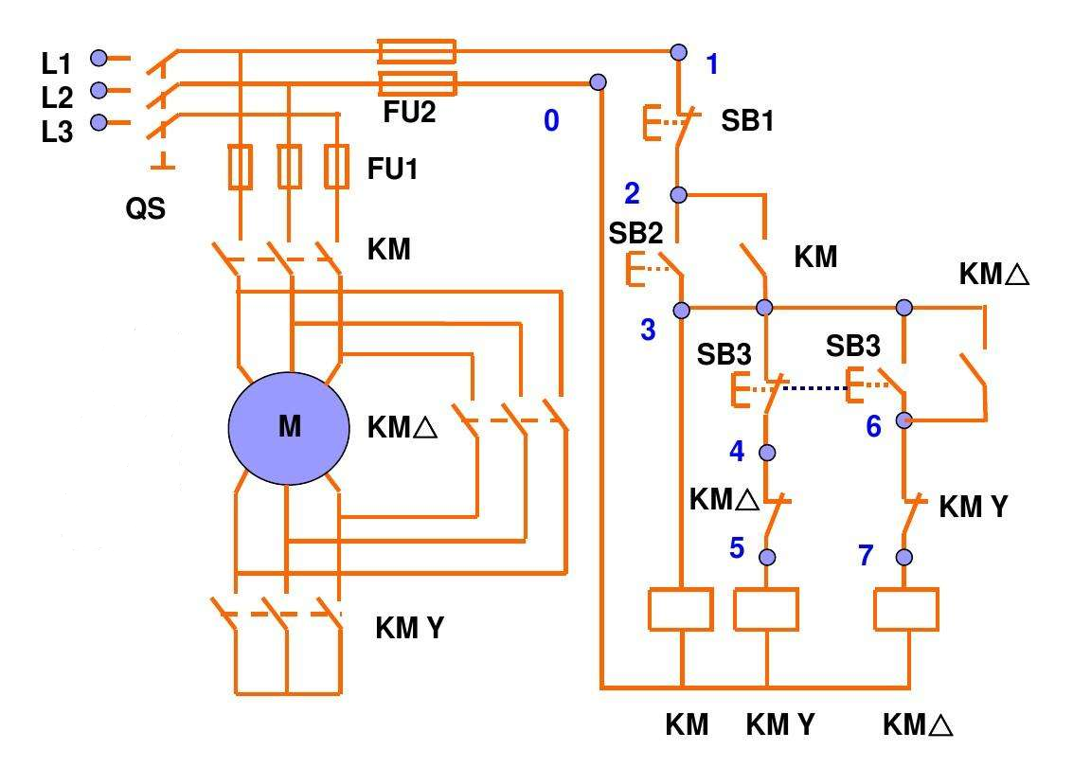
Заводская принципиальная схема пуска «звезда–треугольник»
ОБОЗНАЧЕНИЕ | НАЗНАЧЕНИЕ
L1, L2, L3 | Трёхфазная питающая сеть 380 В.
QS | Вводной выключатель.
FU1, FU2 | Защита силовой цепи и цепи управления.
KM | Главный контактор.
KM Y | Контактор соединения «звезда».
KM Δ | Контактор соединения «треугольник».
SB1 / SB2 / SB3 | Кнопки и контакты цепи управления.
M | Трёхфазный электродвигатель.
ВАЖНО
Схема приведена для квалифицированного персонала. Перед ремонтом сверяйте обозначения клемм и фактическую разводку с табличкой, наклеенной внутри крышки электрического шкафа.

РАЗДЕЛ 4 • ПОДГОТОВКА

Требования к воде
- используйте чистую пресную воду без песка, камней, абразива и химических примесей;
- рекомендуемый подвод — DN20 или G3/4;
- для устойчивой работы насоса обеспечьте давление на входе не ниже 4–5 бар; рабочий контрольный диапазон по заводскому руководству — 5–6 бар;
- производительность источника воды должна превышать расход аппарата 900 л/ч;
- при использовании накопительной ёмкости или оборотной воды применяйте промежуточный бак и дополнительную фильтрацию не грубее 130 мкм;
- не подключайте аппарат к системе питьевого водоснабжения без разрыва струи или устройства защиты от обратного потока согласно местным нормам.
РАБОТА БЕЗ ВОДЫ
Сухой ход даже в течение короткого времени повреждает плунжеры и уплотнения. Перед каждым запуском заполните тракт водой и удалите воздух.

ПАРАМЕТР | ЗНАЧЕНИЕ
Присоединение | G3/4
Минимальная подача | Не менее 900 л/ч; необходим запас производительности
Минимальное давление | 4–5 бар
Рекомендуемый контроль | 5–6 бар
Среда | Чистая холодная пресная вода
РАЗДЕЛ 4 • ПОДГОТОВКА

Установка и предварительная проверка
1. Установите аппарат на ровную твёрдую поверхность; уклон — не более 10°. Зафиксируйте передние колёса.
2. Проверьте масло насоса. Уровень должен находиться у контрольной отметки смотрового стекла.
3. Если транспортировочная пробка установлена вместо сапуна, замените её рабочей вентиляционной пробкой.
4. Проверьте затяжку крепежа, состояние рамы, шлангов, кабеля, манометра и фитингов.
5. Убедитесь, что регулятор давления выведен в положение минимальной нагрузки.
6. Подключите входной фильтр и водяной шланг G3/4.
7. Подключите шланг высокого давления, пистолет и копьё; на резьбовых соединениях используйте два ключа.
8. Квалифицированный электрик подключает трёхфазную сеть 380 В и защитный проводник PE.
ПЕРЕД ПОДАЧЕЙ ПИТАНИЯ
Откройте воду, заполните тракт и убедитесь в отсутствии утечек. Кабель должен быть защищён от воды, наезда и механического повреждения.

РАЗДЕЛ 4 • ПОДГОТОВКА

Сборка рабочего комплекта
Основные принадлежности
1. Установите входной фильтр по направлению потока и подключите шланг подачи воды.
2. Присоедините шланг высокого давления к выходу аппарата; резьба и уплотнение должны быть чистыми.
3. Присоедините второй конец шланга к пистолету, удерживая соединение вторым ключом.
4. Установите копьё и выбранную форсунку. Убедитесь, что быстросъёмное соединение защёлкнулось.
5. Размотайте шланги полностью, исключите узлы, перегибы и контакт с острыми кромками.
СОВМЕСТИМОСТЬ
Все шланги, фитинги, пистолет и форсунки должны иметь допустимое рабочее давление не ниже максимального давления аппарата. Не используйте неизвестные или повреждённые комплектующие.

РАЗДЕЛ 5 • ЭКСПЛУАТАЦИЯ

Первый запуск
1. Откройте подачу воды и, не подавая питание, нажмите курок до выхода ровной струи без пузырьков воздуха.
2. Закройте курок и убедитесь, что все соединения герметичны.
3. Подайте питание и кратковременно нажмите «ПУСК», чтобы проверить направление вращения двигателя.
4. Если смотреть со стороны вентилятора, двигатель должен вращаться по стрелке на кожухе. При неверном направлении немедленно остановите аппарат и поручите электрику поменять две фазы.
5. Повторно нажмите «ПУСК» и дождитесь автоматического переключения «звезда–треугольник».
6. Надёжно удерживая пистолет двумя руками, откройте курок.
7. Плавно увеличьте давление регулятором при открытом пистолете, наблюдая за манометром.
ОГРАНИЧЕНИЕ
Не превышайте 350 бар. Если давление не растёт, не затягивайте регулятор дальше — проверьте форсунку, водоснабжение, фильтр, воздух в системе и состояние уплотнений.

РАЗДЕЛ 5 • ЭКСПЛУАТАЦИЯ

Рабочий цикл
- держите копьё двумя руками и направляйте струю только в безопасную рабочую зону;
- начинайте очистку с увеличенного расстояния, затем подбирайте дистанцию по стойкости поверхности;
- контролируйте давление, показания вольтметра и амперметра, шум, вибрацию и температуру;
- при появлении пульсации, падения давления, течи, необычного шума или запаха немедленно остановите аппарат;
- не перекрывайте вентиляционные отверстия двигателя и панелей;
- не допускайте длительной циркуляции воды через байпас. Если Total Stop не остановил двигатель, завершите работу вручную; непрерывный байпас более 10 минут запрещён.
ПЕРЕРЫВ В РАБОТЕ
Отпустите курок, убедитесь в срабатывании Total Stop и заблокируйте предохранитель пистолета. При длительном перерыве нажмите «СТОП», отключите питание и сбросьте давление.

Регулировку выполняйте только при открытом пистолете. После изменения давления несколько раз откройте и закройте курок, затем повторно проверьте показание при открытом пистолете.
РАЗДЕЛ 5 • ЭКСПЛУАТАЦИЯ

Регулятор, защитный клапан и Total Stop
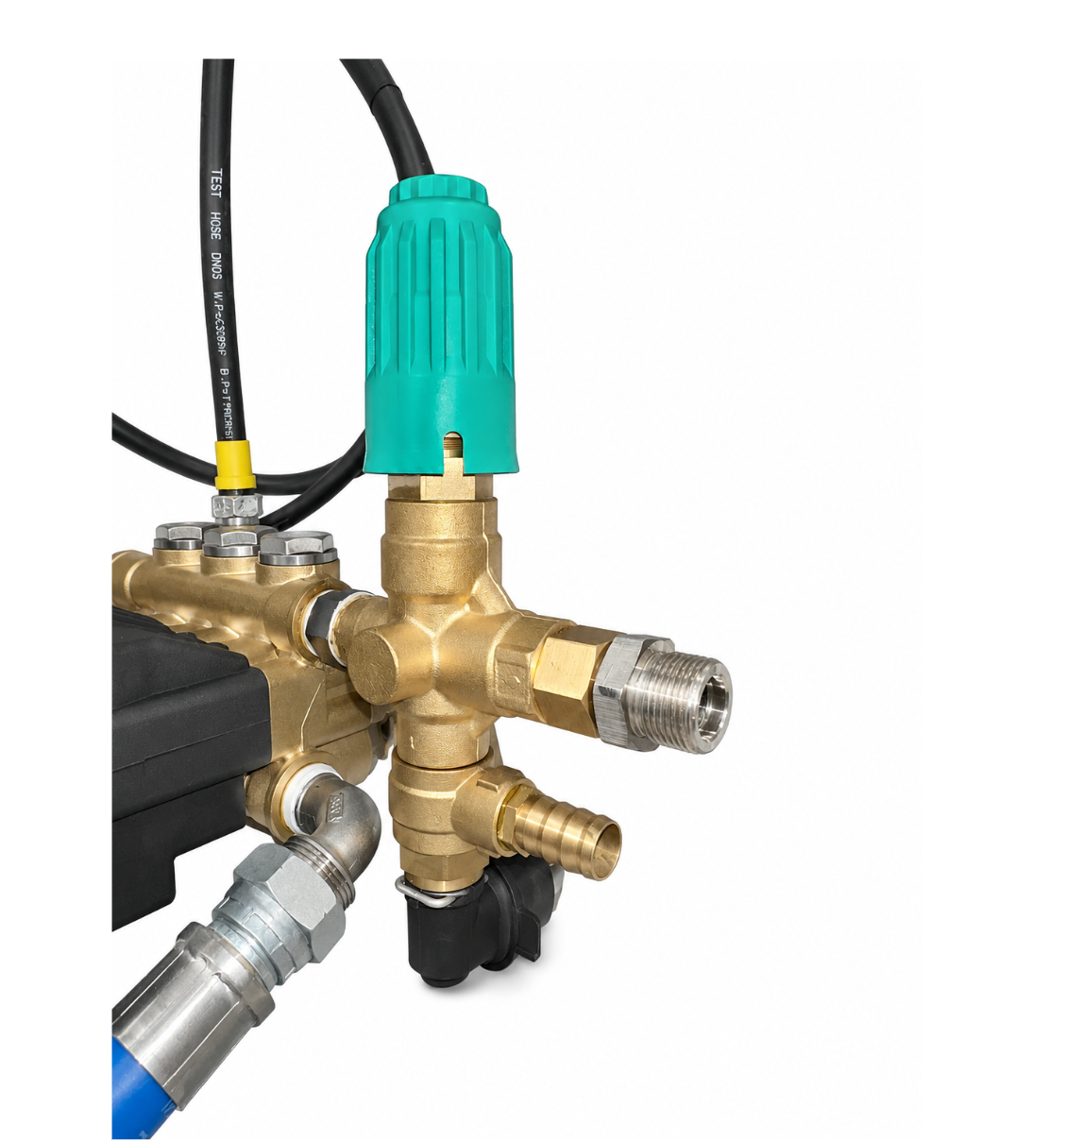
Регулятор давления и реле Total Stop
УЗЕЛ | ПРИНЦИП РАБОТЫ
Регулятор давления | Задаёт рабочее давление и обеспечивает небольшой байпасный поток.
Защитный клапан | Открывается при превышении давления, например из-за засорённой или неподходящей форсунки.
Реле давления | Регистрирует закрытие пистолета и передаёт сигнал в цепь управления.
Реле времени | Обеспечивает заданную задержку остановки/переключения.
Total Stop | Автоматически останавливает привод после закрытия пистолета и запускает при возобновлении работы согласно схеме.
ЗАВОДСКИЕ НАСТРОЙКИ
Регулятор и защитный клапан опломбированы и настроены на заводе. Изменение уставок допускается только обученному сервисному специалисту. Неверная регулировка может разрушить насос, шланг или арматуру.

РАЗДЕЛ 5 • ЭКСПЛУАТАЦИЯ

Форсунки и форма струи
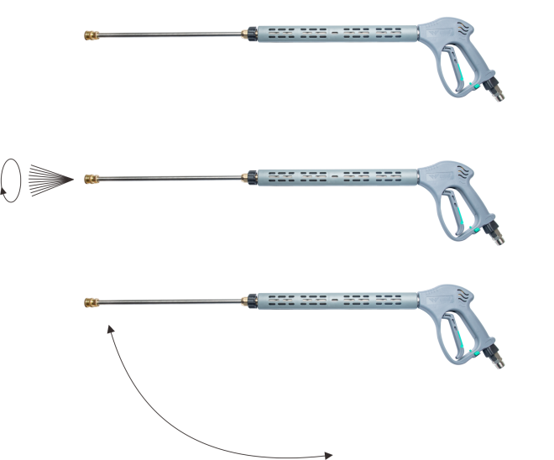
Положение копья и изменение направления веерной струи
ЦВЕТ | ТИПИЧНЫЙ УГОЛ | ПРИМЕНЕНИЕ
Красная | 0° | Точечная струя максимальной концентрации. Использовать с особой осторожностью.
Жёлтая | 15° | Интенсивная очистка стойких загрязнений.
Зелёная | 25° | Основная универсальная очистка.
Белая | 40° | Широкая мягкая струя для ополаскивания и чувствительных поверхностей.
ПОДБОР ФОРСУНКИ
Диаметр отверстия должен соответствовать давлению и расходу FS-1535. Слишком маленькая или засорённая форсунка вызывает опасное превышение давления; изношенная форсунка снижает давление.

РАЗДЕЛ 5 • ЭКСПЛУАТАЦИЯ

Остановка и сброс давления
1. Поверните регулятор в положение минимальной нагрузки.
2. Нажмите красную кнопку «СТОП» и дождитесь полной остановки двигателя.
3. Отключите внешний вводной выключатель.
4. Закройте подачу воды.
5. Направьте пистолет в безопасную сторону и удерживайте курок до полного исчезновения давления.
6. Заблокируйте курок предохранителем.
7. Отсоединяйте шланги только после проверки нулевого давления.
8. Удалите воду из тракта, протрите аппарат и аккуратно уложите кабель и шланги.
ПЕРЕД ХРАНЕНИЕМ
В холодное время полностью удалите воду или заполните водяной тракт подходящим антифризом. Замерзание воды разрушает головку насоса, клапаны, фильтр и шланги.

РАЗДЕЛ 6 • ОБСЛУЖИВАНИЕ

Общие правила обслуживания
- любые работы выполняйте после отключения питания, блокировки и полного сброса давления;
- дайте насосу и двигателю остыть;
- используйте только чистый инструмент и оригинальные или одобренные детали;
- не мойте аппарат струёй высокого давления;
- после ремонта проверяйте герметичность сначала на минимальном давлении;
- электрический шкаф обслуживает только квалифицированный электрик;
- регулятор и защитный клапан после разборки должны быть настроены сервисным специалистом.
ПЕРЕД КАЖДОЙ СМЕНОЙ | ПОСЛЕ РАБОТЫ
Проверить масло, воду, фильтры, кабель, шланги, фитинги и защитные устройства. | Сбросить давление, удалить воду, очистить наружные поверхности и осмотреть аппарат.
Убедиться в свободной вентиляции двигателя и правильном направлении вращения. | Уложить шланги без перегибов, заблокировать колёса и исключить доступ посторонних.
РАЗДЕЛ 6 • ОБСЛУЖИВАНИЕ

Масло плунжерного насоса
ПАРАМЕТР | ЗНАЧЕНИЕ
Рекомендуемое масло | 15W-40 или SAE 30
Количество | Около 1,2 кг; окончательный уровень — по смотровому стеклу
Первая замена | После первых 50 часов
Обычный интервал | До 500 часов — с учётом условий эксплуатации
Тяжёлый режим 8–10 ч/день | Каждые 200 часов
1. Остановите аппарат, отключите питание, сбросьте давление и дайте насосу остыть.
2. Установите ёмкость для отработанного масла.
3. Отверните нижнюю сливную пробку и полностью слейте масло.
4. Очистите уплотнение и надёжно установите пробку.
5. Залейте свежее масло через верхнее отверстие до контрольной отметки смотрового стекла.
6. Запустите аппарат без нагрузки, остановите и повторно проверьте уровень и отсутствие течи.
УТИЛИЗАЦИЯ
Не сливайте отработанное масло в канализацию или на грунт. Передайте его организации, принимающей технические масла.

РАЗДЕЛ 6 • ОБСЛУЖИВАНИЕ

Фильтры и удаление воздуха
Входной фильтр расположен в передней части аппарата
1. Закройте воду, отключите питание и сбросьте давление.
2. Отверните прозрачную колбу ключом, удерживая крышку фильтра.
3. Извлеките элемент, промойте чистой водой и осмотрите на разрывы.
4. Очистите колбу и уплотнительное кольцо; повреждённые детали замените.
5. Соберите фильтр без перекоса и чрезмерной затяжки.
6. Откройте воду и через сливной кран удалите воздух до устойчивого потока без пузырьков.
7. Проверьте герметичность при низком, затем при рабочем давлении.
ПРИЗНАКИ ВОЗДУХА В СИСТЕМЕ
Пульсация шланга, нестабильный манометр, рывки и падение давления. Проверьте хомуты, герметичность всасывающей линии, фильтр и входное давление.

РАЗДЕЛ 6 • ОБСЛУЖИВАНИЕ

Периодическое обслуживание
ОПЕРАЦИЯ | ПЕРИОДИЧНОСТЬ | ДЕЙСТВИЕ
Уровень масла насоса | Перед каждым использованием | Долить при необходимости; выяснить причину снижения.
Первичная замена масла | После 50 ч | Полностью заменить масло.
Плановая замена масла | До 500 ч | При тяжёлой работе — каждые 200 ч.
Входной фильтр | Каждая смена / по загрязнению | Промыть или заменить элемент.
Воздух во всасывающей линии | Каждая смена | Подтянуть хомуты и удалить воздух.
Входное давление | Каждая смена | Контроль 5–6 бар; минимум 4–5 бар.
Вентилятор двигателя | Ежемесячно | Очистить кожух и лопасти; не работать без кожуха.
Шланги и кабель | Перед каждым использованием | Заменить при трещинах, оголении оплётки или проводников.
Плунжеры, клапаны, уплотнения | 500 ч или по состоянию | Осмотр и замена сервисным специалистом.
Плунжер 20 мм | До 1000 ч или по состоянию | Проверить износ, сколы и поверхность.
Регулятор / защитный клапан | 400 ч или по состоянию | Проверить, обслужить и настроить на стенде.
Пистолет и копьё | 400 ч или по состоянию | Проверить курок, предохранитель и уплотнения.
РАЗДЕЛ 6 • ОБСЛУЖИВАНИЕ

Моменты затяжки насоса
СОЕДИНЕНИЕ | МОМЕНТ
Болты керамических плунжеров | 22 Н·м
Винты шатунов | 17 Н·м
Болты обратных клапанов | 22 Н·м
Болты головки насоса | 85–90 Н·м
Болты боковой крышки M8 | 35–45 Н·м
ТРЕБОВАНИЕ К СБОРКЕ
Затягивайте крепёж равномерно крест-накрест калиброванным динамометрическим ключом. Перед сборкой очищайте резьбу и заменяйте повреждённые уплотнения.

- керамический плунжер не должен иметь трещин, сколов или следов боковой нагрузки;
- головку насоса устанавливайте без перекоса;
- после обслуживания проверяйте свободное вращение муфты до подачи питания;
- первый запуск после ремонта выполняйте на минимальном давлении.
РАЗДЕЛ 6 • ОБСЛУЖИВАНИЕ

Хранение, защита от замерзания и перевозка
1. Остановите аппарат, отключите питание и воду, полностью сбросьте давление.
2. Слейте воду из фильтра, насоса, регулятора, шлангов, пистолета и копья.
3. При риске замерзания прокачайте совместимый антифриз по сервисной процедуре.
4. Очистите и высушите аппарат; защитите электрический шкаф от влаги и конденсата.
5. Уложите шланг большим радиусом без перегибов; храните форсунки в штатных гнёздах.
6. Заблокируйте колёса. При перевозке крепите аппарат только за раму, не за шланги, кабель или панели.
7. Перед повторным запуском удалите консервирующую жидкость, заполните водой и проверьте герметичность.
ПОДЪЁМ
Масса аппарата 160 кг. Не поднимайте его вручную и не используйте рукоятки, колёса или панели как точки строповки. Применяйте грузоподъёмное оборудование подходящей грузоподъёмности и утверждённые точки крепления рамы.

РАЗДЕЛ 7 • ДИАГНОСТИКА

Диагностика: питание и запуск
НЕИСПРАВНОСТЬ | ВОЗМОЖНАЯ ПРИЧИНА | ДЕЙСТВИЯ
Аппарат не запускается | Нет питания; отключён автомат; аварийная кнопка нажата; обрыв цепи управления. | Проверить сеть, фазы, защиту и аварийную кнопку. Электрические измерения выполняет электрик.
Двигатель гудит | Низкое напряжение или пропадание фазы. | Немедленно остановить. Проверить напряжение всех фаз, контактор, клеммы и кабель.
Срабатывает тепловое реле | Перегрузка, неверная уставка, пропадание фазы, заклинивание насоса. | Устранить механическую/электрическую причину; только затем выполнить сброс.
Срабатывает защита утечки | Повреждение изоляции, влага в шкафу или двигателе. | Отключить аппарат. Проверить изоляцию и заземление квалифицированным электриком.
Неверное вращение | Неправильное чередование фаз. | Остановить и поменять местами две фазы на отключённом вводе.
Total Stop не работает | Неисправно реле давления, таймер, промежуточное реле или проводка. | Остановить вручную, не работать в байпасе; проверить цепь управления.
РАЗДЕЛ 7 • ДИАГНОСТИКА

Диагностика: давление и насос
НЕИСПРАВНОСТЬ | ВОЗМОЖНАЯ ПРИЧИНА | ДЕЙСТВИЯ
Низкое давление | Изношена форсунка; изношены уплотнения; загрязнён байпас. | Проверить правильность и износ форсунки; обслужить уплотнения и регулятор.
Около 2/3 давления, шланг вибрирует | Забит фильтр; недостаточная вода; воздух; загрязнены клапаны. | Очистить фильтры, обеспечить 5–6 бар на входе, удалить воздух, проверить клапаны.
Давление выше нормы | Форсунка слишком мала или засорена; неверная уставка регулятора. | Остановить, очистить/заменить форсунку. Настройку клапанов поручить сервису.
Защитный клапан сбрасывает воду | Превышение давления или неисправность регулятора. | Не блокировать слив. Остановить аппарат и устранить причину.
Шум в картере | Низкий уровень масла; изношены подшипники. | Проверить масло. При сохранении шума прекратить работу и разобрать насос.
Вода в масле | Изношены масляные/водяные уплотнения; конденсат. | Заменить уплотнения и масло; проверить плунжеры.
Течь из соединений | Повреждено уплотнение, грязь или ослаблена резьба. | Сбросить давление, очистить соединение, заменить уплотнение и затянуть двумя ключами.
Пульсация | Воздух, недостаточная вода, загрязнение клапанов. | Удалить воздух, проверить всасывание и клапаны.
СЕРВИС
Если неисправность не устранена указанными проверками, прекратите эксплуатацию и обратитесь в авторизованный сервис. Не продолжайте работу при утечке высокого давления, трещине плунжера, повреждении шланга или срабатывании электрической защиты.

РАЗДЕЛ 8 • ЗАПАСНЫЕ ЧАСТИ

Заводская схема основных узлов
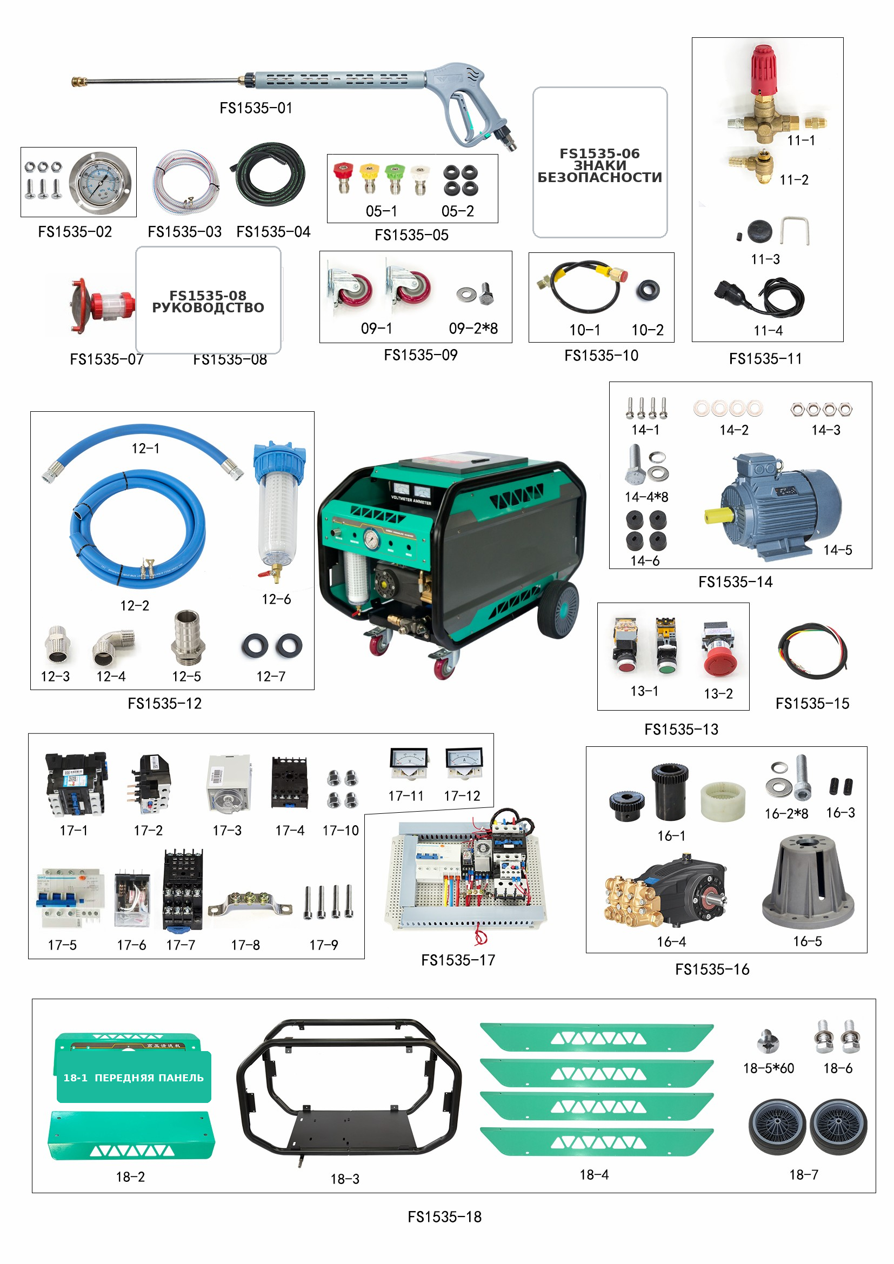
Заводское расположение узлов FS-1535; номера связаны с каталогом ниже
ПОДБОР ДЕТАЛИ
При заказе указывайте модель FS-1535, серийный номер аппарата, обозначение узла, позицию, артикул и требуемое количество. Внешний вид отдельных компонентов может меняться без изменения их функции.

РАЗДЕЛ 8 • ЗАПАСНЫЕ ЧАСТИ

Каталог основных узлов
УЗЕЛ | ПОЗ. | АРТИКУЛ | НАИМЕНОВАНИЕ | КОЛ.
FS1535-01 | FS1535-01 | 590418300 | Пистолет высокого давления с копьём M350 | 1
FS1535-02 | FS1535-02 | 500014035 | Манометр 1/4″, осевой, с фланцем | 1
FS1535-02 | FS1535-02 | 590203005 | Гайка M4 | 3
FS1535-02 | FS1535-02 | 590208301 | Винт M4×12, нержавеющая сталь SUS201 | 3
FS1535-03 | FS1535-03 | 590403010 | Шланг подачи воды | 4
FS1535-03 | FS1535-03 | 590402060 | Хомут шланга | 2
FS1535-04 | FS1535-04 | 590408530 | Двухслойный армированный шланг высокого давления | 1
FS1535-05 | 05-1 | 590407110 | Форсунка белая | 1
FS1535-05 | 05-1 | 590407270 | Форсунка красная | 1
FS1535-05 | 05-1 | 590407450 | Форсунка жёлтая | 1
FS1535-05 | 05-1 | 590407630 | Форсунка зелёная | 1
FS1535-05 | 05-2 | 101700080 | Уплотнительное кольцо форсунки | 4
FS1535-06 | FS1535-06 | 101063032 | Предупреждающий знак | 1
FS1535-06 | FS1535-06 | 101000020 | Знак заливки масла | 1
FS1535-07 | FS1535-07 | 590415010 | Фильтр | 1
FS1535-08 | FS1535-08 | 101010072 | Руководство FS | 1
FS1535-09 | 09-1 | 590405061 | Поворотное колесо | 2
FS1535-09 | 09-2×8 | 590204005 | Плоская шайба | 8
FS1535-09 | 09-2×8 | 590202004 | Болт M8×25 | 8
FS1535-10 | FS1535-10 | 590408821 | Шланг манометра | 1
FS1535-10 | FS1535-10 | 590110010 | Комбинированная уплотнительная шайба | 1
FS1535-11 | 11-1 | 832506010 | Клапан регулировки давления | 1
FS1535-11 | 11-1 | 590502024 | Проходной штуцер | 1
FS1535-11 | 11-1 | 502403120 | Соединитель водяного патрубка | 1
FS1535-11 | 11-2 | 303012501 | Реле давления PR1 в сборе | 1
FS1535-11 | 11-3 | 101270380 | Защитный чехол реле давления | 1
FS1535-11 | 11-3 | 101270390 | Чехол сердечника выключателя | 1
FS1535-11 | 11-3 | 101270400 | U-образная скоба | 1
FS1535-11 | 11-4 | 304226108 | Кабель реле давления VB350 | 1
FS1535-11 | 11-4 | 590501005 | Штуцер «ёлочка» | 1
FS1535-12 | 12-1 | 590403060 | Шланг подачи воды (опция) | 0
FS1535-12 | 12-1 | 101769411 | Обжимной гидравлический фитинг | 2
FS1535-12 | 12-1 | 5900904001 | Чёрная резиновая прокладка | 2
FS1535-12 | 12-1 | 101270841 | Защитная оплётка из нержавеющей стали | 2
FS1535-12 | 12-2 | 590403040 | Шланг подачи воды | 4
FS1535-12 | 12-2 | 590402060 | Хомут шланга | 2
FS1535-12 | 12-3 | 590502022 | Проходной штуцер | 1
FS1535-12 | 12-4 | 590503021 | Угловой фитинг | 1
FS1535-12 | 12-5 | 590501003 | Штуцер «ёлочка» | 1
FS1535-12 | 12-6 | 590404031 | Фильтр | 1
FS1535-13 | 13-1 | 101270810 | Кнопка включения | 1
FS1535-13 | 13-1 | 101270812 | Кнопка выключения | 1
FS1535-13 | 13-2 | 101270750 | Кнопка аварийного останова | 1
FS1535-14 | 14-1 | 590202024 | Болт M10×40 | 4
FS1535-14 | 14-1 | 590204006 | Плоская шайба | 8
FS1535-14 | 14-2 | 590204004 | Шайба 10×20×1,5 | 4
FS1535-14 | 14-3 | 590203001 | Шестигранная гайка | 4
FS1535-14 | 14-4×8 | 590202026 | Болт с шестигранной головкой | 8
FS1535-14 | 14-4×8 | 590204004 | Плоская шайба | 8
FS1535-14 | 14-4×8 | 590204101 | Двусторонняя зубчатая шайба | 8
FS1535-14 | 14-5 | 590616010 | Электродвигатель 11 кВт / 380 В | 1
FS1535-14 | 14-6 | 590409130 | Виброопора электродвигателя | 4
FS1535-15 | FS1535-15 | 101271350 | Электрический кабель | 1
FS1535-16 | 16-1 | 590306290 | Муфта с нейлоновой втулкой | 1
FS1535-16 | 16-2×8 | 590201045 | Винт с внутренним шестигранником | 8
FS1535-16 | 16-2×8 | 590204005 | Плоская шайба | 8
FS1535-16 | 16-2×8 | 590204103 | Двусторонняя зубчатая шайба | 8
FS1535-16 | 16-3 | 590209020 | Винт муфты | 2
FS1535-16 | 16-4 | 811101060 | Плунжерный насос высокого давления | 1
FS1535-16 | 16-5 | 500012010 | Соединительный фланец | 1
FS1535-17 | — | 304226009 | Электрический шкаф управления | 1
FS1535-17 | 17-1 | 101270120 | Контактор переменного тока 380 В | 1
FS1535-17 | 17-2 | 101270230 | Тепловое реле перегрузки | 1
FS1535-17 | 17-3 | 101270200 | Реле времени | 1
FS1535-17 | 17-4 | 101270210 | Основание реле времени | 1
FS1535-17 | 17-5 | 101270151 | Автомат защиты от утечки тока 380 В | 1
FS1535-17 | 17-6 | 101270250 | Промежуточное реле | 1
FS1535-17 | 17-7 | 101270260 | Основание промежуточного реле | 1
FS1535-17 | 17-8 | 101271190 | Клеммная колодка | 1
FS1535-17 | 17-9 | 590201150 | Винт с внутренним шестигранником | 4
FS1535-17 | 17-10 | 590203202 | Колпачковая гайка | 4
FS1535-17 | 17-11 | 500014041 | Вольтметр | 1
FS1535-17 | 17-12 | 500014040 | Амперметр | 1
FS1535-18 | 18-1 | — | Передняя панель рамы | 1
FS1535-18 | 18-2 | — | Задняя панель рамы | 1
FS1535-18 | 18-3 | 590710072 | Рама FS | 1
FS1535-18 | 18-4 | — | Боковая панель рамы | 4
FS1535-18 | 18-5×60 | 590208203 | Винт с крестообразным шлицем | 60
FS1535-18 | 18-6 | 590204005 | Плоская шайба | 2
FS1535-18 | 18-6 | 590202019 | Болт с шестигранной головкой | 2
FS1535-18 | 18-7 | 590405033 | Цельнолитое колесо 10″ | 2

РАЗДЕЛ 8 • ЗАПАСНЫЕ ЧАСТИ

Плунжерный насос: взрыв-схема
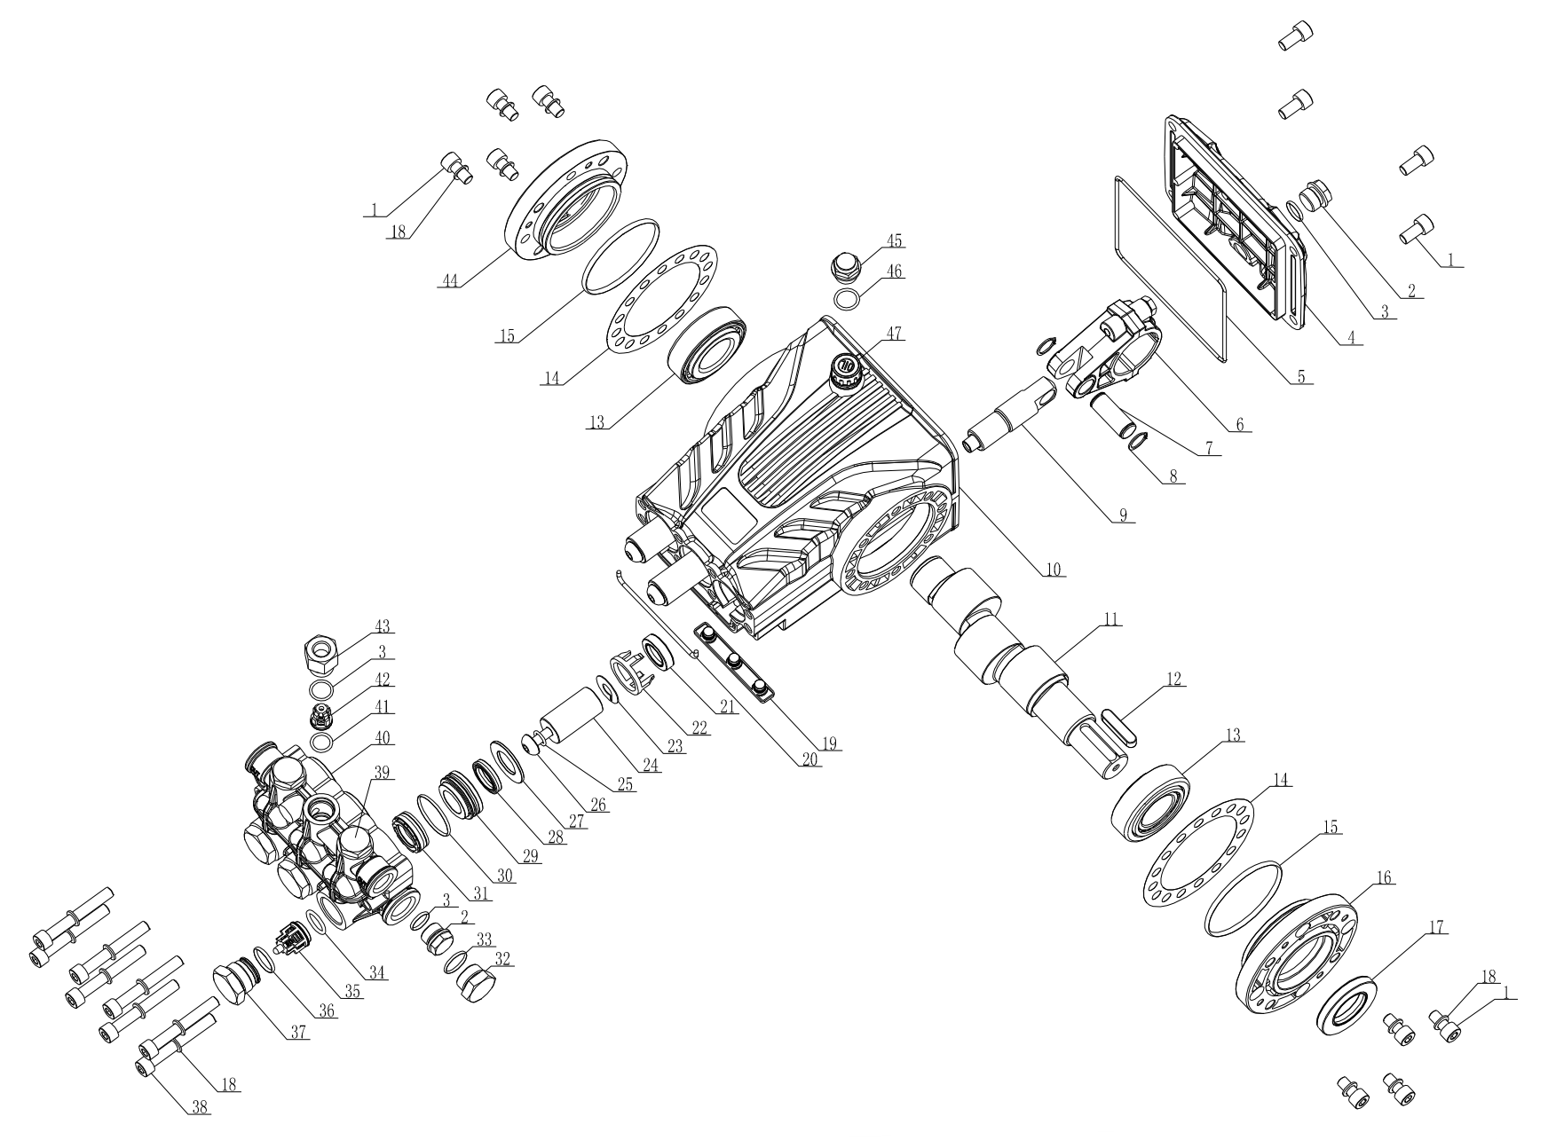
Оригинальная заводская взрыв-схема насоса, позиции 1–47
СБОРКА НАСОСА
Не ориентируйтесь только на рисунок: соблюдайте направление уплотнений, моменты затяжки, чистоту деталей и последовательность заводской сборки.

РАЗДЕЛ 8 • ЗАПАСНЫЕ ЧАСТИ

Каталог деталей плунжерного насоса
ПОЗ. | АРТИКУЛ | НАИМЕНОВАНИЕ | КОЛ.
1 | 590201006 | Винт с внутренним шестигранником | 12
2 | 500010001 | Пробка BM-G3/8 | 2
3 | 590101021 | Уплотнительное кольцо O-ring | 5
4 | 501102020 | Задняя крышка ST | 1
5 | 590101196 | Уплотнительное кольцо O-ring | 1
6 | 501102030 | Шатун ST в сборе | 3
7 | 501102040 | Палец плунжера ST | 3
8 | 590206001 | Стопорное кольцо вала | 6
9 | 501102140 | Шток плунжера ST20 | 3
10 | 501102150 | Картер ST20 | 1
11 | 501102160 | Коленчатый вал ST14-N24 | 1
12 | 500011002 | Призматическая шпонка | 1
13 | 590303004 | Конический роликовый подшипник | 2
14 | 501002080 | Регулировочная прокладка зазора DS | 2
15 | 590101102 | Уплотнительное кольцо O-ring | 2
16 | 501002030 | Удлинительный фланец DS | 1
17 | 590108003 | Каркасный сальник TC | 1
18 | 590204103 | Двусторонняя зубчатая шайба | 16
19 | 501102090 | Нижняя крышка картера ST | 1
20 | 590101068 | Уплотнительное кольцо O-ring | 1
21 | 590107002 | Каркасный сальник TC4 | 3
22 | 500602080 | Опорная рамка TK22 | 3
23 | 501102060 | Водоотражательное кольцо ST | 3
24 | 501102130 | Керамический плунжер ST20 | 3
25 | 590101113 | Уплотнительное кольцо O-ring | 3
26 | 501102080 | Фиксирующий болт керамического плунжера ST | 3
27 | 501101120 | Плоская прокладка дополнительного уплотнения ST20 | 3
28 | 590105004 | Комплект дополнительных водяных уплотнений 20 мм | 3
29 | 501101101 | Заднее направляющее кольцо HZT20 | 3
30 | 590101073 | Уплотнительное кольцо O-ring | 3
31 | 590104067 | Основное водяное уплотнение, комплект из 3 частей | 3
32 | 500010002 | Пробка BM-G1/2 | 1
33 | 590101035 | Уплотнительное кольцо O-ring | 1
34 | 590101223 | Уплотнительное кольцо O-ring | 3
35 | 501101040 | Впускной обратный клапан ST | 3
36 | 590101040 | Уплотнительное кольцо O-ring | 3
37 | 501101061 | Винт впускного обратного клапана ST | 3
38 | 590201046 | Винт с внутренним шестигранником | 8
39 | 501101070 | Винт выпускного обратного клапана ST | 2
40 | 501101240 | Головка насоса HZT20 | 1
41 | 590101015 | Уплотнительное кольцо O-ring | 3
42 | 501101060 | Выпускной обратный клапан ST | 3
43 | 501101171 | Винт обратного клапана выпускного отверстия ST | 1
44 | 301041001 | Боковая крышка DS в сборе | 1
45 | 101702010 | Масляная пробка | 1
46 | 590101019 | Уплотнительное кольцо O-ring | 1
47 | 301150101 | Указатель уровня масла BM в сборе | 1
РАЗДЕЛ 8 • ЗАПАСНЫЕ ЧАСТИ

Сервисные комплекты насоса
КОМПЛЕКТ | АРТИКУЛ | СОСТАВ |  |  | КОЛ.
Комплект обратных клапанов | 301191004 | Впускные и выпускные обратные клапаны с уплотнительными кольцами |  |  | 1
Комплект водяных уплотнений | 301221101 | Основные и дополнительные водяные уплотнения |  |  | 1
РЕКОМЕНДУЕМАЯ ДЕТАЛЬ |  |  | КОЛ. | ОРИЕНТИРОВОЧНЫЙ РЕСУРС
Комплект плунжерных уплотнений |  |  | 1 | 500 ч
Комплект клапанов |  |  | 1 | 500 ч
Комплект O-ring латунной головки |  |  | 1 | 500 ч
Сальники штоков |  |  | 3 | 500 ч
Керамические плунжеры 20 мм |  |  | 3 | До 1000 ч или по состоянию
УСЛОВИЯ РЕСУРСА
Интервалы приведены для чистой воды температурой не выше 30 °C и нормального режима. Загрязнение воды, кавитация, сухой ход и работа на предельном давлении сокращают ресурс.

РАЗДЕЛ 8 • ЗАПАСНЫЕ ЧАСТИ

Регулятор давления: взрыв-схема
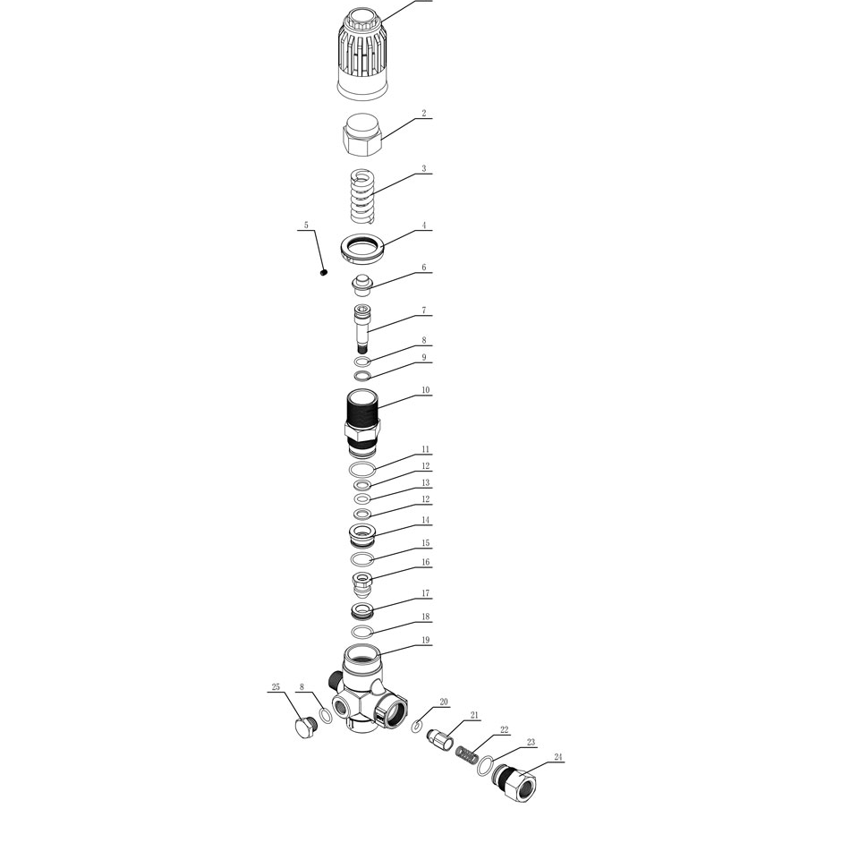
Оригинальная геометрия заводской схемы, позиции 1–25
НАСТРОЙКА ПОСЛЕ РЕМОНТА
После разборки регулятор должен быть отрегулирован при открытом пистолете и проверен несколькими циклами открытия/закрытия. Должен сохраняться небольшой байпасный поток около 5 % производительности насоса.

РАЗДЕЛ 8 • ЗАПАСНЫЕ ЧАСТИ

Каталог деталей регулятора давления
ПОЗ. | АРТИКУЛ | НАИМЕНОВАНИЕ | КОЛ.
1 | 502503140 | Маховик регулировки давления | 1
2 | 502503130 | Регулировочная гайка | 1
3 | 502503090 | Регулировочная пружина | 1
4 | 502503070 | Стопорная гайка | 1
5 | 590207002 | Установочный винт | 1
6 | 502503040 | Опора пружины | 1
7 | 502503100 | Шток регулятора | 1
8 | 590103001 | Стопорное кольцо | 1
9 | 590101004 | Уплотнительное кольцо O-ring | 2
10 | 502503120 | Седло регулятора | 1
11 | 590101050 | Уплотнительное кольцо O-ring | 1
12 | 590102007 | Стопорное кольцо | 1
13 | 590101116 | Уплотнительное кольцо O-ring | 1
14 | 502503050 | Направляющая уплотнения | 1
15 | 590101034 | Уплотнительное кольцо O-ring | 1
16 | 502503150 | Конусный клапан | 1
17 | 502503060 | Прокладка | 1
18 | 590101029 | Уплотнительное кольцо O-ring | 1
19 | 502503110 | Корпус регулятора | 1
20 | 590101099 | Уплотнительное кольцо O-ring | 1
21 | 502503010 | Выпускной клапан | 1
22 | 502503020 | Пружина выпускного клапана | 1
23 | 590101032 | Уплотнительное кольцо O-ring | 1
24 | 502503030 | Выходной штуцер | 1
25 | 500010008 | Пробка | 1

РАЗДЕЛ 8 • ЗАПАСНЫЕ ЧАСТИ

Входной фильтр
Фильтр в сборе установлен слева в передней части аппарата
ПОЗ. | АРТИКУЛ | НАИМЕНОВАНИЕ | КОЛ.
FA01 | — | Фильтр G3/4 в сборе | 1
FA02 | — | Крышка фильтра | 1
FA03 | — | Фильтрующий элемент | 1
FA04 | — | Колба фильтра | 1
FA05 | — | Сливной кран | 1
КОЛБА ФИЛЬТРА
Перед отворачиванием закройте воду и сбросьте давление. Прозрачную колбу затягивайте только штатным ключом без чрезмерного усилия; проверяйте O-ring на перекос и повреждение.
РАЗДЕЛ 8 • ЗАПАСНЫЕ ЧАСТИ

Электрический шкаф: запасные части
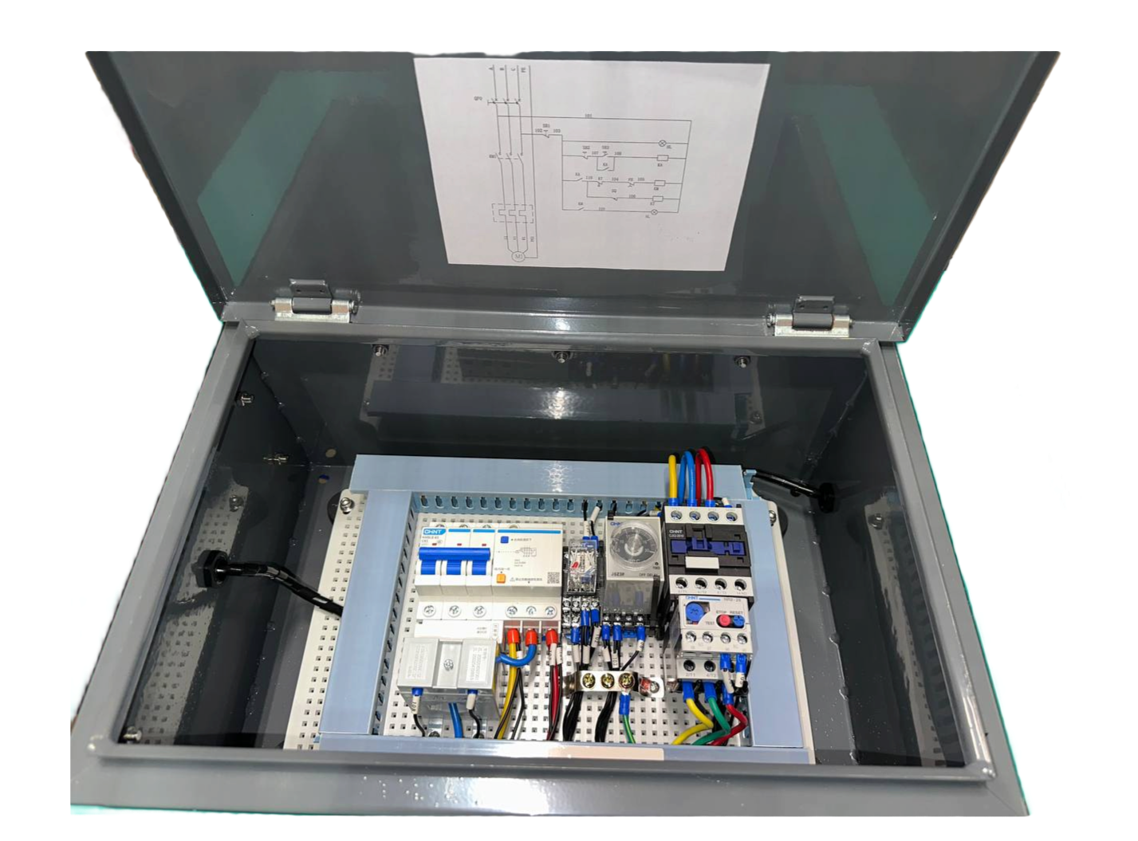
Электрический шкаф и схема на внутренней стороне крышки
ПОЗ. | АРТИКУЛ | НАИМЕНОВАНИЕ | КОЛ.
1 | 101270130 | Автоматический выключатель 40 А, DZ158LT-125 | 1
2 | 101270250 | Основание промежуточного реле | 1
3 | 101270200 | Реле времени | 1
4 | 101270110 | Контактор переменного тока 380 В | 1
5 | 101270230 | Тепловое реле перегрузки | 1
ЗАМЕНА КОМПОНЕНТА
Номинал контактора, теплового реле, автомата и проводников должен соответствовать шильдику двигателя и фактической схеме. Не устанавливайте защиту большего номинала вместо устранения причины перегрузки.

РАЗДЕЛ 9 • СЕРВИСНЫЕ ЗАПИСИ

Журнал обслуживания
Заполняйте журнал после каждой плановой операции, ремонта, срабатывания защиты или замены детали. Это помогает контролировать интервалы обслуживания и подбирать запасные части.
ДАТА | НАРАБОТКА | ВЫПОЛНЕННЫЕ РАБОТЫ | ДЕТАЛИ | ИСПОЛНИТЕЛЬ
ДАННЫЕ ДЛЯ ОБРАЩЕНИЯ
Сообщите модель FS-1535, серийный номер, наработку, описание неисправности, условия появления, фото или видео и результаты выполненных проверок.

